«Для меня всегда герой –

самый лучший папа мой».

Программное содержание:
— учить детей высказываться на темы из личного опыта;
— вовлекать детей в диалог и продолжать учить рассуждать;
— воспитывать любовь и уважение к членам своей семьи;
— активизировать название профессий;
— обогащать словарь прилагательными.
Предварительная работа:
— чтение детям «Чем пахнут ремесла? «Д. Родари, — рисование «Папа – глава семьи», - заучивание стихотворения: « Папы всякие нужны…»
Ход занятия:
- Дима рассказывает стихотворение о папе по мнемотаблице, которую использовали при заучивании.

«Папы всякие нужны,
папы всякие важны,
сильные и смелые,
ловкие, умелые,
День отца мы отмечаем,
И папулю поздравляем,
Самый лучший и родной,
Ну, конечно папа – мой!»

Спасибо. Ребята предлагаю вам на нашем с вами занятии сегодня поговорить о наших папах и узнать какие они.
2 «Назови профессию мужчин»
— правило такое: я буду называть профессию женщин, а вы называете как она зовется у мужчин:
артистка-артист
портная-портной
летчица-летчик
учительница-учитель
журналистка – журналист, скрипачка – скрипач т. д.

3 «Назови профессию своего папы»
— Дети по фотографиям рассказывают о своих папах:
— Мой папа ловит преступников. Он следит за порядком, приходит на помощь тем, кому трудно. Он полицейский.
— А мой папа - водитель, он возит грузы на «Камазе». А еще он умеет готовить вкусное пюре и мясо, ездит на рыбалку за карасями.

— как вы думаете ваши папы устают? чем вы можете им помочь?
— ответы детей.

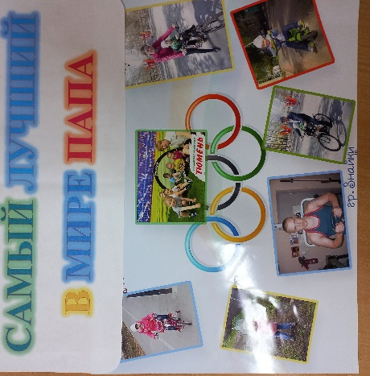

Физминутка с имитацией людей разных профессий или папины помощники.

4 . Речевая игра «Какой папа?»
Папа заботится о своей семье. Папа какой? (заботливый)
Папа ничего не боится. Папа какой? (смелый)
Папа выполняет тяжёлую работу. Папа какой? (сильный)
А ещё какой ваш папа? (ответы детей)
А мой папа очень любит меня и обнимает вот так!
Крепко обхватывает себя руками
Рассматриваем рисунки, которые нарисовали на прошлом замятии.
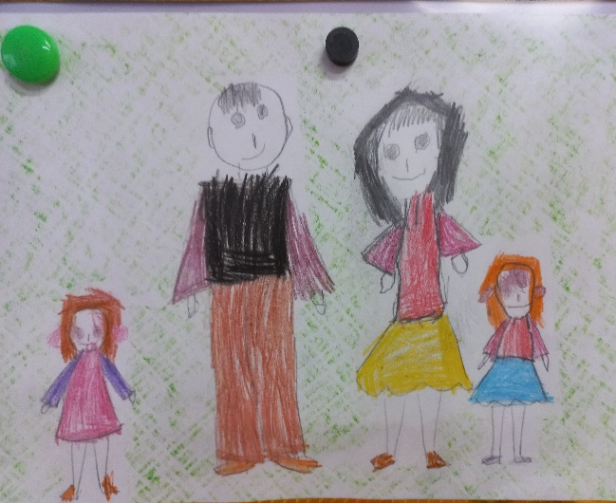
5. А сегодня предлагаю составить портрет папы из разных материалов.

